VPRAŠANJA ZA VREDNOTENJE

- Kaj te je na ekskurziji najbolj pritegnilo, kaj ti je bilo najbolj všeč?
- Kateri strani sta se bojevali na Soški fronti in kdo je bil zmagovalec?
- Katere nove strategije vojskovanja so bile uporabljene med 1. svet. Vojno?
- Zakaj Italijani vsako slabo stvar, ki se zgodi v njihovi državi, imenujejo Caporetto?
- Kdo je bil Goriški slavček?
- Kaj je značilno za alpske reke - razloži na primeru reke Soče?
- Razloži nastanek slapov?
- Opredeli pomen reke Soče za pridobivanje hiroenergije?
- Turizem v dolini Soče – navedi pozitivne in negativne posledice.
- Zakaj bi ti odpeljal svoje prijatelje, svojo družino v Posočje? Kaj bi si ogledali?
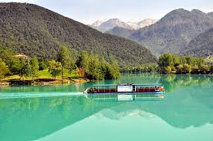
https://www.autentica.si/izleti-za-skupine/dolina-soce/avtenticno-dozivetje-posocja-2/

